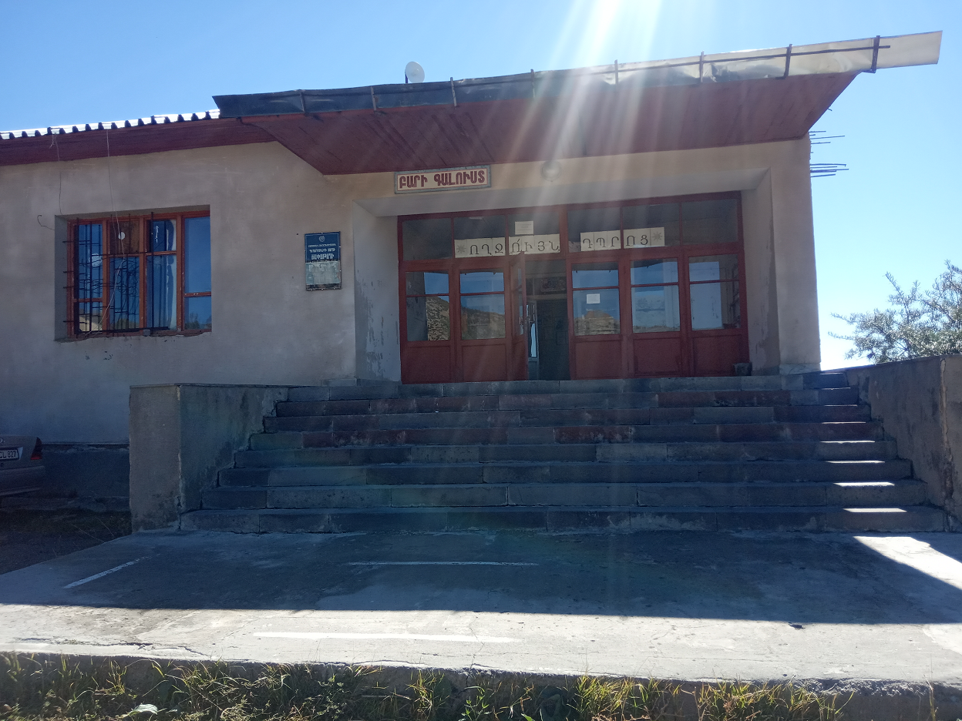
Հաստատված է Ծափաթաղ գյուղի Հ.Աբրահամյանի անվան միջնակարգ դպրոցի մանկավարժական խորհրդի 2022 թ N1 նիստով

Ծափաթաղ գյուղի Հենրիկ Աբրահամյանի անվան միջնակարգ դպրոցի
Տնօրենի տարեկան աշխատանքային
(2022-2023 ուս տարի)
Պլան
Պ.Հակոբյան
I ԲԱԺԻՆ
հ | Աշխատանքի  բովանդակություն | Կատարման  ժամկետ | Կատարող  անձ | Նշումներ  կատարման  մասին
1 | 2 | 3 | 4 | 5
1 | Տնօրենին կից խորհրդակցություն Օրակարգ  ա/ նոր ուսումնական տարվա նախապատրաստական աշխատանքների բաժանում  բ/ կազմակերպչական հարցեր: | 26-30.08.2020 | տնօրեն՝ Պ.Հակոբյան
2 | Առաջին դասարանցիների ընդունելություն ա/ ցուցակագրել 5-6 տարեկան երեխաներին: | 02.06-30.08 | տնօրեն
3 | Աշխատանքային կարգապահության կանոնների հաստատում: | 26.08-20.09 | տնօրեն
4 | Կոմպլեկտավորել դասարանները,երեխաներին ծանոթացնել դպրոցի ներքին կարգապահական կանոններին,ռեժիմին,իրենց իրավունքներին ու պարտականություններին: Ստեղծել ջերմ մթնոլորտ ուսումնական գործընթացը բարեհաջող սկսելու համար | 01.09.2022թ | տնօրեն
4 | Խիստ վերահսկողություն սահմանել ուշացումների և անհարգելի բացակայությունների նկատմամբ , ժամանակին կանխել դրանք: | Ուսումնական տարում | տնօրեն դասղեկներ
5 | Ուշադրության կենտրոնում պահել դժվար առաջադիմող աշակերտներին: Հաճախակի ստուգել նրանց հետ տարվող աշխատանքները: | Ուսումնական տարում | տնօրեն՝ Պ.Հակոբյան
6 | Պարտադիր ուսուցման իրականացմանը մասնակից դարձնել ծնողներին: | Ուսումնական տարում | տնօրեն՝ Պ.Հակոբյան

I I ԲԱԺԻՆ
Աշխատանք մանկավարժական աշխատողների հետ
հ | Աշխատանքի  բովանդակություն | Կատարման  ժամկետ | Կատարող  անձ | Նշումներ
1 | 2 | 3 | 4 | 5
1 | Նշանակել դասղեկներ, մասնախմբերի ղեկավարներ: | 26.08.-15.09 | Տնօրեն
2 | Անցկացնել մասնախմբերի ղեկավարների սեմինար խորհրդակցություն:Նրանց ծանոթացնել մասնախմբերի կանոնադրությանը, որոշել հետագա անելիքները: | ուսումնական տարում | տնօրեն
3 | Պլանավորել մասնախմբերի գործունեությունը: | սեպտեմբեր | տնօրեն
4 | Ուսումնասիրել առաջավոր աշխատանքի փորձը և տարածել դպրոցում: | ուսումնական տարվա ընթացքում | մ/մ նախագահներ
5 | Դասալսումների միջոցով մեթոդական օգնություն ցույց տալ մանկավարժներին: | ուսումնական տարվա ընթացքում յուր. ուսուցչին առնվազն 2 անգամ | տնօրեն
6 | Կազմակերպել սկսնակ ուսուցիչների ստաժավորման գործը նրանց կցել որակյալ ուսուցիչների հետ: | ուսումնական տարվա ընթացքում | Տնօրեն՝ Պ.Հակոբյան
7 | Ուսուցիչներին հաղորդակից դարձնել գիտության և մանկավարժության նորագույն նվաճումներին: | ուսումնական տարվա ընթացքում | տնօրեն
8 | Ուսուցիչներին ծանոթացնել ՀՀ կառավարության որոշումներին, գիտության ու կրթության նախարարության հրահանգներին , հրամաններին և այլ նորմատիվ փաստաթղթերին: | ուսումնական տարվա ընթացքում  մանկավարժական խորհրդի նիստի ժամանակ | Տնօրեն՝ Պ.Հակոբյան
9 | Պլանավորել մանկավարժական խորհրդի գործունեությունը: | 01.09.2020 | Տնօրեն՝ Պ.Հակոբյան

III ԲԱԺԻՆ
Ուսումնադաստիարակչական աշխատանքների
կազմակերպում
հ | Աշխատանքի  բովանդակություն | Կատարման  ժամկետ | Կատարող  անձ | Նշումներ
1 | 2 | 3 | 4 | 5
1 | Ուսուցիչներին ժամանակին ապահովել ուսումնական ծրագրերով: | սեպտեմբեր | Տնօրեն՝ Պ.Հակոբյան
2 | Աշխատանք տանել աշակերտներին դասագրքերով և գրենական պիտույքներով ապահովելու ուղղությամբ: | սեպտեմբեր | Տնօրեն՝ Պ.Հակոբյան
3 | Սովորողների գիտելիքների որակը բարելավելու նպատակով կատարել դասալսումներ, արդյունքները քննարկել մասնախմբերի նիստերում տնօրենին կից խորհրդակցություններում, մանկխորհրդի նիստերում: | ուսումնական տարվա ընթացքում | Տնօրեն՝ Պ.Հակոբյան
4 | Մասնախմբերի օգնությամբ ուսումնասիրել առարկաների դասավանդման վիճակը և արդյունքները քննարկել մասնախմբերի նիստերում տնօրենին կից, խորհրդակցություններում, մանկխորհրդի նիստերում: | ուսումնական տարվա ընթացքում | մ/մ նախագահներ

5 | Ուսումնասիրել լաբորատոր գործնական աշխատանքների վիճակը, ֆիզիկայի, քիմիայի, կենսաբանության դասերին: | ուսումնական տարվա  ընթացքում | տնօրինություն
6 | Անցկացնել դպրոցական օլիմպիադաներ: | ըստ ժամանակացույցի | տնօրինություն
7 | Հետևել <<emis>>-ի աշխատանքներին: | շաբաթը 1 անգամ | տնօրեն
8 | Կիսամյակի ընթացքում առնվազն երկու անգամ բոլոր առարկաներից կազմակերպել թեմատիկ ստուգումներ տնօրինության ներկայացուցչի կամ մ/մ/ մասնախմբի ղեկավարի մասնակցությամբ: | ուս. տարվա ընթացքում | մ/մ նախագահ

IV ԲԱԺԻՆ
Ներդպրոցական վերահսկողություն
հ |  | Աշխատանքի  բովանդակություն |  | Կատարման  ժամկետ | Կատարող  անձ | Նշումներ
1 |  | 2 |  | 3 | 4 | 5
1 |  | Յուրաքանչյուր ամսվա վերջում հանրագումարի բերել սովորողների ուշացումներն ու բացակայությունները և արդյունքները քննարկել տնօրենին կից խորհրդակցություններում: |  | յուրաքանչյուր ամսվա վերջում ամբողջ տարվա ընթացքում | Տնօրեն՝ Պ.Հակոբյան
2 |  | Ստուգել հիմնական պարտադիր կրթության օրենքի կատարման վիճակը դպրոցում՝ ելնելով հանրակրթական հաստատության կանոնադրության պահանջներից և արդյունքները քննարկել տնօրենին կից խորհրդակցություններում: |  | ուսումնական տարվա ընթացքում | Տնօրեն՝ Պ.Հակոբյան
3 |  | Ստուգել ավարտական դասարաների սովորողների գիտելիքների որակի համապատասխանությունը պետական չափորոշիչներին ու նորմերին: |  | 1-ին և 2-րդ կիսամյակների ավարտին | Տնօրեն՝ Պ.Հակոբյան
4 |  | Ստուգել լաբորատոր և գործնական աշխատանքների կատարումը քիմիայի, ֆիզիկայի, կենսաբանության դասերին: |  | ուսումնական տարվա ընթացքում | տնօրինություն
5 | Ժամանակին կազմակերպել և հաստատել քննական հանձնաժողովները փակցնել քննական կարգացուցակը`  քննությունները սկսելուց առնվազն 10 օր առաջ: |  |  |  | տնօրինություն
V ԲԱԺԻՆ
Աշխատանք ծնողների հետ
հ | Աշխատանքի  բովանդակություն | Կատարման  ժամկետ | Կատարող  անձ | Նշումներ
1 | 2 | 3 | 4 | 5
1 | Ձևավորել դպրոցի ծնողական խորհուրդ և քննարկել դպրոցի առջև դրված համատեղ լուծման ենթակա հարցեր: | 15.09.-20.09 | Տնօրեն՝ Պ.Հակոբյան
2 | Պլանավորել ծնողական խորհրդի աշխատանքները: | 20.09.2020 | Տնօրեն՝ Պ.Հակոբյան
3 | Կոորդինացնել ծնողական խորհուրդի գործունեությունը: | սեպտեմբեր ամսվա ընթացքում | Տնօրեն՝ Պ.Հակոբյան
5 | Ապահովել դպրոցի և ծնողների համատեղ գործունեությունը սովորողների ուսուցման և դաստիարակության բարելավման համար: | ուսումնական տարվա ընթացքում | Տնօրեն՝ Պ.Հակոբյան

